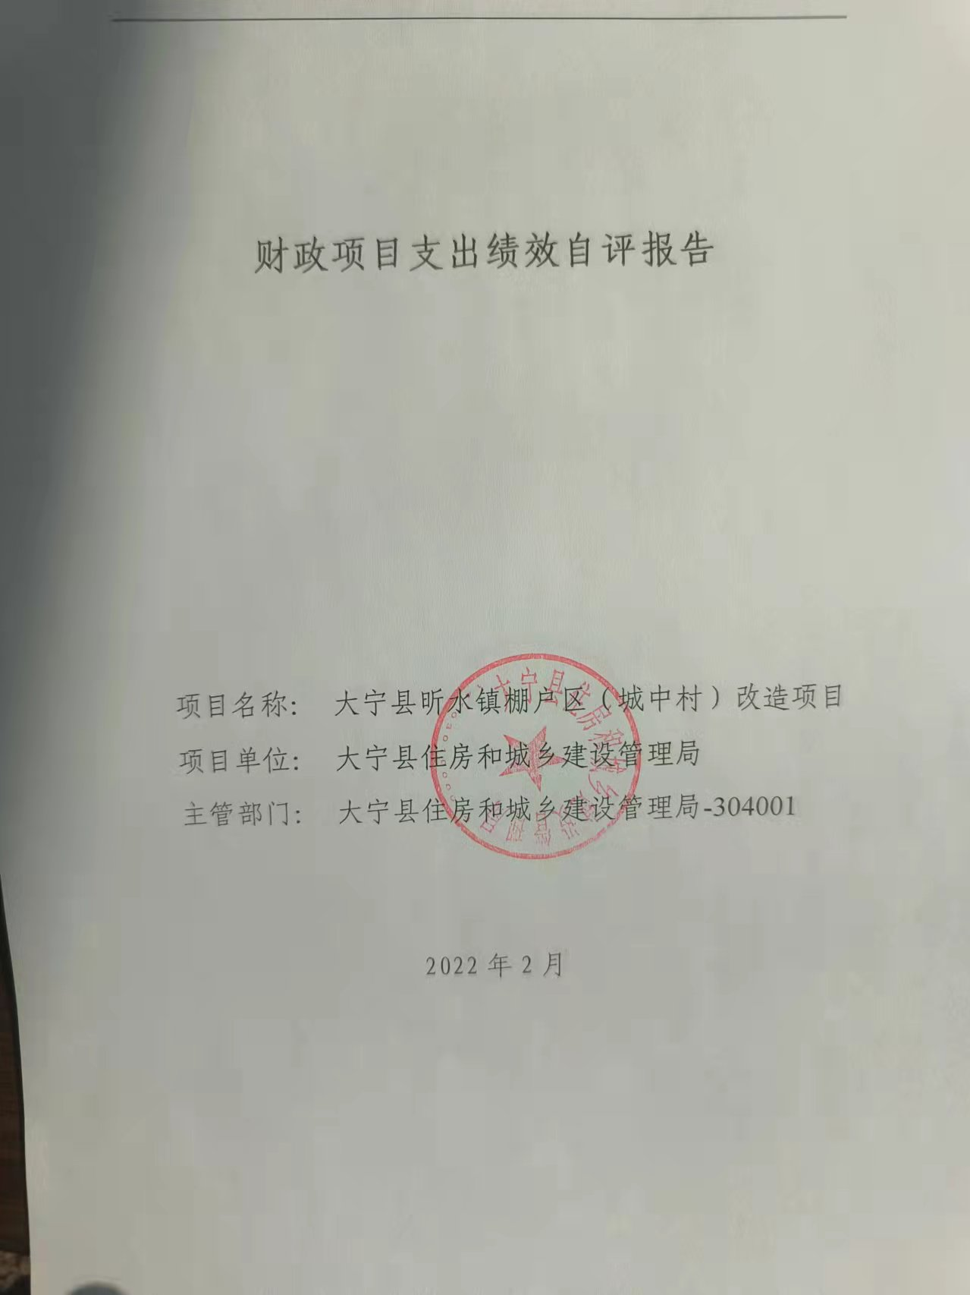

一、项目的基本情况 3

（一）项目概况 3

（二）预算执行情况 3

（三）项目绩效目标 3

二、项目绩效情况 4

（一）预算执行情况 5

（二）项目产出情况 6

（三）项目效益情况 6

（四）项目满意度情况 7

三、项目绩效分析 7

四、项目主要经验做法 8

五、项目管理中存在问题及原因分析 8

六、进一步加强项目管理措施及建议 8

附件1.项目支出绩效自评表 10

附件2.绩效自评相关资料 11

**一、项目的基本情况**

（一）项目概况

**项目概况：**对大宁县昕水镇棚户区（城中村）改造项目：一、城南路片区301户，改造面积约35510.47平方米。二、瓦窑坡片区57户，改造面积7080平方米。进行拆迁并合理安置拆迁户。

**立项依据：**晋建保函【2017】1216号，大发信函（2017）19号，晋建保字[2016]194号文。

**设立的必要性：**该项目的实施加大了棚户区改造力度，提升了人居环境。

**保证项目实施的措施与制度：**一、加强对征迁补偿及安置资金筹措力度，确保资金及时到位。二、做好外部环境协调工作，做实摸底排查工作，确保项目尽快顺利实施。三、完善鼓励货币化安置的配套政策，加大政策宣传力度，为城中村改造征收安置营造良好的社会氛围。

**项目实施计划：**一、宣传动员阶段。二、协议签订阶段。三、做好货币化安置工作。

（二）预算执行情况

|  |  |  |  |  |  |  |  |  |  |
| --- | --- | --- | --- | --- | --- | --- | --- | --- | --- |
| **项目** | **行次** | **年度总金额(万元)** | **财政资金** | | | | | **上年结转资金(万元)** | **其他资金(万元)** |
| **小计** | **中央级** | **省级** | **市级** | **县区级** |
| 年初预算资金 | (1) | 324.13 | 324.13 |  |  |  | 324.13 |  |  |
| 全年预算资金 | (2) | 324.13 | 324.13 |  |  |  | 324.13 |  |  |
| 实际到位资金 | (3) | 324.13 | 324.13 |  |  |  | 324.13 |  |  |
| 全年执行资金 | (4) | 323 | 323 |  |  |  | 323 |  |  |
| 资金结余 | (5)=(3)-(4) | 1.13 | 1.13 | 0 | 0 | 0 | 1.13 | 0 | 0 |
| 预算到位率 | (6)=(3)/(2) | 100 | 100 | 0 | 0 | 0 | 100 | 0 | 0 |
| 预算执行率(%) | (7)=(4)/(2) | 99.65 | 99.65 | 0 | 0 | 0 | 99.65 | 0 | 0 |

（三）项目绩效目标

（1）. 项目实施期绩效目标

对项目拆迁户按照现行法规政策制定进行合理补偿，鼓励拿到货币补偿款的居民及早选购合适住房实现安置。

（2）. 项目年度目标

对项目拆迁户按照现行法规政策制定进行合理补偿，鼓励拿到货币补偿款的居民及早选购合适住房实现安置。

**二、项目绩效情况**

综合考虑预算执行情况、产出、效益、服务对象满意度各方面因素，通过数据采集及分析，最终评分结果：大宁县昕水镇棚户区（城中村）改造项目项目绩效自评价结果为:总得分93.96分，属于"优秀"。

（一）预算执行情况

|  |  |  |  |  |  |
| --- | --- | --- | --- | --- | --- |
| **二级指标** | **三级指标** | **权重** | **目标值** | **业绩值** | **得分** |
| 预算执行指标 | 预算执行率 | 10 | 100% | 99.65% | 9.96 |

（二）项目产出情况

|  |  |  |  |  |  |
| --- | --- | --- | --- | --- | --- |
| **二级指标** | **三级指标** | **权重** | **目标值** | **业绩值** | **得分** |
| 数量指标 | 拆迁户数 | 10 | 358 | 358户 | 10 |
| 拆迁面积 | 10 | 42590.47 | 42590.47平米 | 10 |
| 质量指标 | 还本付息合格率 | 10 | 100 | 100% | 10 |
| 时效指标 | 赔偿款支付及时性 | 10 | 及时 | 100% | 10 |
| 成本指标 | 还本付息 | 10 | 324.13 | 324.13万元 | 10 |

（三）项目效益情况

|  |  |  |  |  |  |
| --- | --- | --- | --- | --- | --- |
| **二级指标** | **三级指标** | **权重** | **目标值** | **业绩值** | **得分** |
| 社会效益 | 提高棚户区居民的人居环境 | 15 | 提高 | 80% | 12 |
| 可持续影响指标 | 长效发展机制建设 | 15 | 健全 | 80% | 12 |

（四）项目满意度情况

|  |  |  |  |  |  |
| --- | --- | --- | --- | --- | --- |
| **二级指标** | **三级指标** | **权重** | **目标值** | **业绩值** | **得分** |
| 服务对象满意度指标 | 拆迁对象满意度 | 10 | 95 | 95% | 10 |

**三、****项目绩效分析**

1. **项目实施和预算执行情况及分析**

大宁县昕水镇棚户区（城中村）改造项目还本付息资金以按时发放到位，保障了大宁县昕水镇棚户区（城中村）改造项目顺利完成。

1. **产出情况及分析**

一、城南路片区301户，改造面积约35510.47平方米。二、瓦窑坡片区57户，改造面积7080平方米。进行拆迁并合理安置拆迁户。

1. **效益情况及分析**

该项目的实施加大了棚户区改造力度，提升了人居环境。

1. **满意度情况及分析**

拆迁对象满意度95%

**四、项目主要经验做法**

严格按照大宁县住建局财务制度、预算管理制度及时对大宁县昕水镇棚户区（城中村）改造项目还本付息，该项目的实施加大了棚户区改造力度，提升了人居环境。

**五、项目管理中存在问题及原因分析**

部分绩效指标设置不规范，未细化 、量化。

**六、进一步加强项目管理措施及建议**

1、规范指标设置，提高项目绩效管理认知度。2、进一步建立健全长效发展机制建设，提高提高棚户区居民的人居环境。

**附件1.项目支出绩效自评表**

|  |  |  |  |  |  |  |  |  |
| --- | --- | --- | --- | --- | --- | --- | --- | --- |
| **附件1.项目支出绩效自评表** | | | | | | | | |
| **一级指标** | **二级指标** | **目标指标** | **权重** | **目标值** | **业绩值** | **完成率** | **指标得分** | **偏差原因分析及改进措施** |
| 预算执行指标 | 预算执行指标 | 预算执行率 | 10 | 100% | 99.65% | 99.65% | 9.96 | 剩余资金已被县财政收回 |
| 产出指标 | 数量指标 | 拆迁户数 | 10 | 358 | 358户 | 100.00% | 10 |  |
| 拆迁面积 | 10 | 42590.47 | 42590.47平米 | 100.00% | 10 |  |
| 质量指标 | 还本付息合格率 | 10 | 100 | 100% | 100.00% | 10 |  |
| 时效指标 | 赔偿款支付及时性 | 10 | 及时 | 100% | 100% | 10 |  |
| 成本指标 | 还本付息 | 10 | 324.13 | 324.13万元 | 100.00% | 10 |  |
| 效益指标 | 社会效益 | 提高棚户区居民的人居环境 | 15 | 提高 | 80% | 80% | 12 | 逐步提高棚户区居民的人居环境 |
| 可持续影响指标 | 长效发展机制建设 | 15 | 健全 | 80% | 80% | 12 | 进一步建立健全长效发展机制建设 |
| 满意度指标 | 服务对象满意度指标 | 拆迁对象满意度 | 10 | 95 | 95% | 100.00% | 10 |  |
|  |  |  |  |  |  |  |  |  |
|  |  |  |  |  |  |  |  |  |

**附件2.绩效自评相关资料**

|  |
| --- |
| **附件2.绩效自评相关资料** |
|  |